Ονοματεπώνυμο: Θεοδωρος Σταμπουλης ΑΜ: Π2020062 github: p20stab/dss

Το 2019, ο διαβήτης ήταν η άμεση αιτία για 1,5 εκατομμυρίων θανάτων. Με την πάροδο του χρόνου, ο διαβήτης μπορεί να βλάψει τα αιμοφόρα αγγεία στην καρδιά, τα μάτια, τα νεφρά και τα νεύρα.

Τα άτομα με διαβήτη έχουν υψηλότερο κίνδυνο προβλημάτων υγείας, συμπεριλαμβανομένης της καρδιακής προσβολής, του εγκεφαλικού επεισοδίου και της νεφρικής ανεπάρκειας. Ο διαβήτης μπορεί να προκαλέσει μόνιμη απώλεια όρασης καταστρέφοντας τα αιμοφόρα αγγεία στα μάτια.

Η υγιεινή διατροφή (αποφυγή ζάχαρης και κορεσμένων λιπαρών), η τακτική σωματική δραστηριότητα, η διατήρηση φυσιολογικού σωματικού βάρους και η αποφυγή της χρήσης καπνού είναι τρόποι πρόληψης ή καθυστέρησης της εμφάνισης του διαβήτη τύπου 2.

Ο διαβήτης τύπου 1 χαρακτηρίζεται από ανεπαρκή παραγωγή ινσουλίνης και απαιτεί καθημερινή χορήγηση ινσουλίνης.
Ο διαβήτης τύπου 2 επηρεάζει τον τρόπο με τον οποίο το σώμα σας χρησιμοποιεί τη ζάχαρη (γλυκόζη) για ενέργεια. Εμποδίζει το σώμα να χρησιμοποιεί σωστά την ινσουλίνη, η οποία μπορεί να οδηγήσει σε υψηλά επίπεδα σακχάρου στο αίμα εάν δεν αντιμετωπιστεί. Ο διαβήτης τύπου 2 μπορεί συχνά να προληφθεί. Οι παράγοντες που συμβάλλουν στην ανάπτυξη διαβήτη τύπου 2 περιλαμβάνουν το υπερβολικό βάρος, την ανεπαρκή άσκηση και genetics.

Ο στόχος του συνόλου δεδομένων είναι να προβλέψει διαγνωστικά εάν ένας ασθενής έχει διαβήτη ή όχι, με βάση ορισμένες διαγνωστικές μετρήσεις που περιλαμβάνονται στο σύνολο δεδομένων. Τέθηκαν αρκετοί περιορισμοί στην επιλογή αυτών των περιπτώσεων από μια μεγαλύτερη βάση δεδομένων.

Όλοι οι ασθενείς εδώ είναι γυναίκες ηλικίας τουλάχιστον 21 ετών της ινδικής κληρονομιάς Pima.

Το σύνολο δεδομένων αποτελείται από 768 καταχωρήσεις με 8+1 (Outcome) χαρακτηριστικά:
(Pregnancies,Glucose,BloodPressure,SkinThickness,Insulin,BMI,DiabetesPedigreeFunction,Age)
Δεν υπάρχουν διπλότυπα.

Παρόλο που δεν υπάρχουν τιμές NaN, υπάρχουν μηδενικά (0) στις στήλες όπως «Glucose», «BloodPressure», «SkinThickness», «Insulin» και «BMI», που είναι προβληματικές:

-Glucose(λείπουν 5 (1%): Το μηδέν του επιπέδου γλυκόζης στο αίμα είναι εξαιρετικά θανατηφόρο.
-BMI(λείπουν 11 (1%): υπολογίζεται διαιρώντας το βάρος με το ύψος.
-BloodPressure(λείπουν 35 (5%): καμία πίεση στο αίμα υποδηλώνει ότι το άτομο βρίσκεται σε θανατηφόρα κατάσταση ή έχει ήδη πεθάνει.
-SkinThickness(λείπουν 227 (30%): μια συσκευή χρησιμοποιείται για τη μέτρηση του πάχους του δέρματος, εάν δεν υπάρχει δέρμα στη συσκευή, θα διαβάσει 0.
-Insulin(λείπουν 374 (49%): Ένα επίπεδο ινσουλίνης 0 δεν είναι θεωρητικά δυνατότο. Υπονοεί ότι το επίπεδο ινσουλίνης στο συγκεκριμένο άτομο είναι μη ανιχνεύσιμα χαμηλό, αλλα εκτός από τα βήτα κύτταρα, λίγα άλλα κύτταρα στο σώμα μας εκκρίνουν μικρά ίχνη ινσουλίνης.

Αποφάσισα να αλλάξω τα μηδενικά (0) σε ερωτηματικά (?) επειδή σκέφτηκα ότι θα ήταν η καλύτερη προσέγγιση σε αυτό το πρόβλημα. Επίσης, διέγραψα μερικές καταχωρήσεις που είχαν 4/8 κενά χαρακτηριστικά (BloodPressure,SkinThickness,Insulin,BMI) συνολικά 7 καταχωρήσεις με την ιδεολογία ότι δεν είχαν πολλές πληροφορίες.

Μερικοί αλγόριθμοι που χρησιμοποίησα είναι RandomForest, RandomTree, J48

RandomForest με απλό SpreadSubsample 1.0(RandomSeed 1) και καμία άλλη αλλαγή με Cross-validation 10
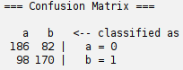

Accuracy 66,41%

RandomForest με SpreadSubsample 1.2(RandomSeed 1) και CostSensitiveClassifier (0,1.0)(1.2,0) με Cross-validation 10
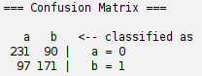

Accuracy 68,25%

*Οι κλάσεις μου είναι λίγο ανισόρροπες αλλα με το ‘CostSensitiveClassifier’ μπορώ λίγο να κατευθύνω τον αλγόριθμο έτσι ώστε να παρακολουθεί κάποια λάθη περισσότερο από άλλα

J48 με απλό SpreadSubsample 1.0(RandomSeed 1) και με Cross-validation 20
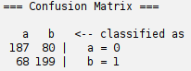
Accuracy 72,28%

J48 με SpreadSubsample 1.0(RandomSeed 20) και με Cross-validation 20
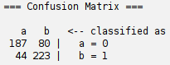
Accuracy 76,77%

*Η τυχαιότητα έβγαλε ορισμένες εγγραφές που μπερδευαν τον αλγόριθμο και ήταν σε θέση να βγάλει καλύτερα αποτελέσματα

Ο αλγόριθμος RandomTree δεν απέδωσε τόσο καλά όσο το RandomForest ή το J48 και γι 'αυτό δεν γράφω καθόλου γι 'αυτό

Το τελικό μοντέλο που επέλεξα είναι (J48 με SpreadSubsample 1.0(RandomSeed 20) και με Cross-validation 20) επειδή παρήγαγε τα καλύτερα αποτελέσματα.

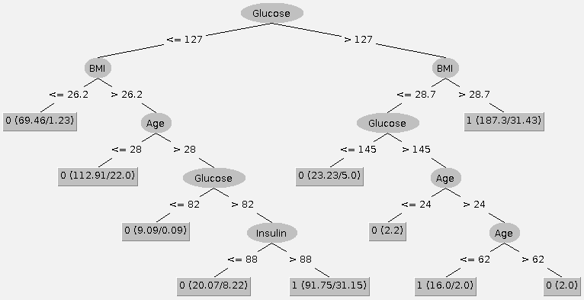
το demo είναι φτιαγμένο σε html, css & javascript, με αποτέλεσμα, είναι πολύ εύκολο για παράδειγμα
μια ιστοσελίδα του νοσοκομείου να το κανει host.

Τρόπος χρήσης: στα αριστερά εισάγετε τα δεδομένα σας και πατάτε το κουμπί "Submit", η φόρμα καθαρίζει και στη συνέχεια, στα δεξιά, δείχνει το αποτέλεσμα με τα δεδομένα που εισαγάγατε πριν, ώστε να μην υπάρχει σύγχυση σε περίπτωση πολλαπλών καταχωρήσεων

